**Муниципальное казенное общеобразовательное учреждение**

**«Новочерепетская средняя общеобразовательная школа (центр образования)»**

ПРИНЯТО УТВЕРЖДАЮ:

на педагогическом совете Директор МКОУ «Новочерепетская СОШ ЦО»

Протокол № 3 _______________________О.П.Лахова

от «25» марта 2022г. «25» марта 2022г. (ПР №348 «Б» от 23.03.2022)

**«Диагностика профессиональных дефицитов как средство построения**

**индивидуального образовательного маршрута»**

**2022**

# Общее положение

Дефициты в профессиональной подготовке педагога, которые не позволяют ему обеспечить результаты его профессиональной деятельности на уровне современных требований, являются причиной нестабильности, сбоев в исполнении трудовых функций. Их нельзя результативно выполнить без овладения конкретным педагогом необходимыми знаниями и умениями, которые определены в профессиональном стандарте. Очевидно, что если удастся диагностировать пробелы (дефициты) в знаниях и умениях, обеспечивающих выполнение трудовых действий, то появится возможность реально помочь педагогу повысить уровень его профессиональной подготовки и создать условия для повышения результативности его профессиональной деятельности.

«Диагностика профессиональных дефицитов педагогических работников как средство построения индивидуально образовательного маршрута» (далее-Диагностика) разработана с целью оказания методической помощи педагогическим работникам по выявлению профессиональных дефицитов и возможности построения индивидуального плана профессионального развития педагога.

В Диагностике представлен механизм выявления профессиональных затруднений, включающий в себя: самоанализ и самооценку, а также диагностику на основе стандартизированных методик. Результаты диагностики должны стать основой для построения индивидуального плана профессионального развития педагога.

Содержание Диагностики включает следующие основные разделы: направления диагностики профессиональных дефицитов, формы диагностики, задания по самооценке компонентов профессиональной деятельности педагогических работников и рекомендации по обработке результатов.

Задания подобраны на основе классических методик, адаптированных к ситуациям профессиональной диагностики и самодиагностики.

Нормативными правовыми основаниями проведения диагностики профессиональных дефицитов педагогических работников образовательных организаций являются:

* [Федеральный закон от 29 декабря 2012 г. № 273-ФЗ «Об образовании в](https://docs.cntd.ru/document/902389617#7D20K3) [Российской Федерации»;](https://docs.cntd.ru/document/902389617#7D20K3)
* [указ Президента Российской Федерации от 21 июля 2020 г. № 474 «О](https://docs.cntd.ru/document/565341150#7D20K3) [национальных целях развития Российской Федерации на период до 2030 года»](https://docs.cntd.ru/document/565341150#7D20K3);
* [распоряжение Правительства Российской Федерации от 31 декабря 2019 г.](https://docs.cntd.ru/document/564112504#64U0IK)

[№ 3273-р «Об утверждении основных принципов национальной системы](https://docs.cntd.ru/document/564112504#64U0IK) [профессионального роста педагогических работников Российской Федерации,](https://docs.cntd.ru/document/564112504#64U0IK) [включая национальную систему педагогического роста](https://docs.cntd.ru/document/564112504#64U0IK)»;

* паспорт федерального проекта «Современная школа» национального проекта «Образование»;
* распоряжение Министерства просвещения Российской Федерации от 16 декабря 2020 г. № Р-174 «Об утверждении Концепции создания единой федеральной системы научно-методического сопровождения педагогических работников и управленческих кадров»;
* распоряжение Министерства просвещения Российской Федерации от 27 августа 2021г. № Р-201 «Об утверждении методических рекомендаций по порядку и формам диагностики профессиональных дефицитов педагогических работников и управленческих кадров образовательных организаций с возможностью получения индивидуального плана»;
* [распоряжение Министерства просвещения Российской Федерации от 4](https://docs.cntd.ru/document/573529566#64U0IK) [февраля 2021 г. № Р-33 «Об утверждении методических рекомендаций по](https://docs.cntd.ru/document/573529566#64U0IK) [реализации мероприятий по формированию и обеспечению функционирования](https://docs.cntd.ru/document/573529566#64U0IK) [единой федеральной системы научно-методического сопровождения](https://docs.cntd.ru/document/573529566#64U0IK) [педагогических работников и управленческих кадров](https://docs.cntd.ru/document/573529566#64U0IK)»;
* [приказ Министерства труда и социальной защиты Российской Федерации](https://docs.cntd.ru/document/499053710) [от 18 октября 2013 г. № 544н «Об утверждении профессионального стандарта](https://docs.cntd.ru/document/499053710) ["Педагог (педагогическая деятельность в сфере дошкольного, начального](https://docs.cntd.ru/document/499053710) [общего, основного общего, среднего общего образования) (воспитатель,](https://docs.cntd.ru/document/499053710) [учитель)»](https://docs.cntd.ru/document/499053710).

# Основные понятия

**Диагностика профессиональных компетенций** – процедура выявления степени развития профессиональных компетенций педагогических работников. **Профессиональные дефициты** – осознанные или неосознанные недостатки (ограничения) в профессиональной компетентности, которые препятствуют

реализации профессиональных действий.

**Педагогический самоанализ** — процесс и результат рефлексии педагогом собственной деятельности с целью её улучшения

**Профессиональный стандарт** – 1) нормативный документ, утвержденный в порядке, определяемом Правительством Российской Федерации, отражающий требования к работникам по квалификационным уровням с учетом обеспечения качества, эффективности и безопасности выполняемых работ;

2) характеристика квалификации, необходимой работнику для осуществления определенного вида профессиональной деятельности.

**Профессиональный стандарт педагога** – набор характеристик квалификации, необходимых для осуществления педагогической деятельности в сфере начального, основного, среднего общего образования и выполнения соответствующих трудовых функций.

**Самооценка** – 1) Определение уровня своих способностей и возможностей выполнить определенные действия (работу).

2) Оценка степени соответствия произведенного труда (продукции) стандартизированным требованиям.

# Направления диагностики профессиональных дефицитов

Направления диагностики профессиональных дефицитов педагогических работников обусловлены нормативно закрепленным перечнем профессиональных компетенций: предметных, методических, психолого-педагогических, коммуникативных компетенций, которые связаны с трудовыми функциями [профессионального стандарта "Педагог"](https://docs.cntd.ru/document/499053710#6540IN).

Направления диагностики профессиональных дефицитов управленческих кадров обусловлены закрепленными должностными обязанностями, связанными с управлением процессами, ресурсами, кадрами, результатами и требованиями в области управления информацией.

# Формы диагностики профессиональных дефицитов

* 1. *Формами диагностики профессиональных дефицитов являются:*
     + диагностика профессиональных дефицитов на основании стандартизированных оценочных процедур;
     + самодиагностика профессиональных дефицитов на основании рефлексии профессиональной деятельности;
     + диагностика профессиональных дефицитов на основании результатов профессиональной деятельности;
     + диагностика профессиональных дефицитов на основании экспертной оценки практической (предметно-методической/управленческой) деятельности. Диагностика профессиональных дефицитов основывается на вариативном,

уровневом и комплексном подходах:

* + - вариативный подход проявляется в применении имеющих разные основания форм диагностики профессиональных компетенций;
    - уровневый подход предполагает выявление разных уровней (минимальный, средний, высокий) профессиональных дефицитов;
    - комплексный подход проявляется в одновременном применении разных форм диагностики.
  1. *Диагностика профессиональных дефицитов на основании стандартизированных оценочных процедур.*

Диагностика производится посредством выполнения диагностической работы с использованием стандартизированного инструментария, спроектированного:

* + - для педагогических работников по блокам профессиональных компетенций (предметных, методических, психолого-педагогических, коммуникативных);
    - для управленческих кадров по функциональным блокам управления (процессами, ресурсами, кадрами, результатами, информацией).

Диагностика профессиональных дефицитов на основании стандартизированных оценочных процедур может осуществляться как отдельное диагностическое мероприятие либо в рамках входного/итогового тестирования при обучении по дополнительной профессиональной программе повышения квалификации (далее - ДПП ПК). Тематика ДПП ПК определяет направленность диагностических заданий входного/итогового тестирования.

Каждый блок диагностических заданий должен содержать тестовые задания различных видов (выбор одного ответа или нескольких, установление соответствия или последовательности, формулировка краткого/развернутого ответа).

Диагностика профессиональных дефицитов осуществляется на основе уровневого подхода и позволяет выявить несколько дефицитарных уровней: высокий, средний, низкий.

Применительно к предметным компетенциям педагогических работников:

* + - высокий уровень свидетельствует о слабой предметной подготовке учителя, которая позволяет выполнять задания преимущественно базового уровня сложности;
    - средний уровень свидетельствует о недостаточной предметной подготовке учителя, которая позволяет выполнять задания базового и частично продвинутого уровня сложности;
    - низкий уровень свидетельствует о достаточной предметной подготовке учителя, которая обеспечивает выполнение заданий всех уровней сложности.

Высокий уровень дефицита методических, психолого-педагогических, коммуникативных компетенций означает неумение решать стандартные профессиональные задачи. Средний - неумение решать профессиональные задачи в новых условиях. Минимальный - неумение решать профессиональные задачи в нестандартных ситуациях.

Применительно к управленческим кадрам: высокий уровень дефицита управленческих компетенций означает неумение решать стандартные управленческие задачи, средний - неумение решать управленческие задачи в новых условиях, минимальный - неумение решать управленческие задачи в нестандартных ситуациях.

В [таблице 1](https://docs.cntd.ru/document/608717062#7DK0KB) представлены рекомендации к определению уровней профессиональных дефицитов и способам их восполнения (на примере предметных дефицитов).

# Таблица 1

|  |  |  |
| --- | --- | --- |
| Результативность диагностики | Дефицитарный уровень | Рекомендации по способам восполнения предметных  дефицитов |
| менее 60% выполнения  диагностических  заданий | Высокий | Профессиональное  развитие по технологии  индивидуального плана |
| 61-80% выполнения | Средний | Профессиональное |
| диагностических |  | развитие по технологии |
| заданий |  | индивидуального плана |
|  |  | или повышение |
|  |  | квалификации по |
|  |  | предметным программам |
| 81-100% выполнения | Минимальный или | Профессиональнее |
| диагностических | отсутствие дефицита | развитие в области |
| заданий |  | предметных компетенций |
|  |  | на основе неформального и |
|  |  | информального |
|  |  | образования |

Инструментарием диагностики профессиональных дефицитов на основании стандартизированных оценочных процедур являются тесты с заданиями закрытого и открытого типа. Тестирование является приоритетной процедурой диагностики, поскольку позволяет получить объективные данные о профессиональных дефицитах.

*Особенности требований к тестовым заданиям закрытого типа*

Типы заданий: задания с выбором одного правильного ответа, задания с множественным выбором, задания на установление соответствия, задания на установление последовательности (порядка).

Требования к содержанию заданий теста:

* + - краткая, ясная и однозначная формулировка заданий, которую разработчик и участник диагностики трактуют одинаково;
    - исключение качественных характеристик (эффективно, оптимально, достаточно и т.п.) или пояснение их через количественные характеристики;
    - недопустимость использования слов-подсказок в тексте заданий и вариантах ответов;
    - ответ на отдельное задание не должен быть подсказкой к другим заданиям теста;
    - одинаковая привлекательность для выбора всего меню ответов;
    - проектирование вариантов ответа по одному основанию (например, если один вариант ответа является конкретным, частным случаем, то и другие должны быть конкретными, а не общими случаями).

Уровни сложности заданий теста:

* + - первый уровень направлен на выявление знаний;
    - второй уровень направлен на выявление умений применять знания в типичных ситуациях;
    - третий уровень направлен на выявление умений применять знания в нестандартных ситуациях.

Для обеспечения вариативности теста рекомендуется:

* + - включать в тест 4 параллельных варианта;
    - не использовать идентичные задания в параллельных вариантах;
    - использовать не менее трех разных форм заданий в каждом варианте теста;
    - следовать принципу фасетных заданий в параллельных вариантах.

Фасетные задания - это однотипные задания, которые незначительно отличаются по содержанию или очень близки по параметрам задания (определяют одну и ту же область знаний и имеют одинаковую трудность). Смена порядка предъявления вариантов ответа в задании без изменения их содержания не делает задание фасетным, оно является идентичным. В фасетных заданиях вопрос может быть сохранен без изменений, но дистракторы (неправильные ответы) должны различаться от варианта к варианту.

Рекомендации по количеству заданий и вариантов теста:

* + - количество вариантов ответа с выбором одного правильного ответа - не менее 4 вариантов ответа;
    - количество вариантов ответа с выбором всех верных ответов - 4-7 вариантов ответа;
    - количество вариантов ответа в заданиях на установление последовательности - 4-7 вариантов ответа.

*Особенности требований к тестовым заданиям открытого типа*

К заданиям открытого типа относятся два вида: задания-дополнения и задания свободного изложения.

Ответ на задания-дополнения (задания с кратким ответом) не должен превышать 2-3 слов, чаще всего такой ответ составляет одно слово, число, символ. Эти ограничения обеспечивают однозначность оценивания.

Рекомендации по проектированию заданий-дополнений:

* + - каждое задание должно быть нацелено на конкретное дополнение, место для которого обозначается (например, прочерком или точками);
    - текст задания должен содержать минимальное количество информации, необходимое для его правильного выполнения.

Для выполнения заданий свободного изложения тестируемому необходимо сформулировать и записать развернутый ответ. Задания свободного изложения требуют экспертного оценивания.

В структуру заданий свободного изложения рекомендуется включать стимульную часть (в виде текста, рисунка, графика, таблицы, схемы), которая содержит учебную информацию для ответа на несколько вопросов. Задания свободного изложения направлены на выявление действий тестируемого в разных профессиональных ситуациях:

* + - для педагогических работников: при планировании и проведении учебных занятий, формировании мотивации к обучению, организации учебной деятельности, оценивании учебных достижений, применении цифровых

инструментов при обучении, взаимодействии с обучающимися, самопрезентации;

* + - для управленческих кадров: при планировании работы образовательного учреждения, реализации требований федеральных государственных образовательных стандартов, подборе и расстановке кадров, обеспечении качества образования, создании материально-технической базы, обеспечении цифровизации образовательного процесса, защиты персональных данных, открытости и доступности информации.
  1. *Самодиагностика профессиональных дефицитов на основании рефлексии профессиональной деятельности.*

Универсальным инструментом для самодиагностики профессиональных дефицитов является анкета/чек-лист, обеспечивающие структурированный сбор первичных количественных данных (статистики).

Основа для структурирования - функциональные блоки профессиональной деятельности, определяемые трудовыми функциями/должностными обязанностями диагностируемого.

Рекомендуется включать в анкету/чек-лист:

* для педагогического работника вопросы по блокам - предметный, методический, психолого-педагогический, коммуникативный;
* для руководящих кадров вопросы по блокам - процессы, ресурсы, кадры, результаты, информация.

Рекомендации по составлению анкет/чек-листов:

* вопросы анкеты делятся на закрытые (на основе выбора из готового меню), полузакрытые (меню предусматривает возможность самостоятельного ответа), открытые (предполагается свободное формулирование ответа);
* количество развернутых ответов по существу задаваемых открытых вопросов позволяет составить представление о глубине рефлексии профессиональных дефицитов педагогическими работниками/управленческими кадрами;
* вопросы должны быть сформулированы четко, ясно, исключать двусмысленность и разночтения;
* вопросы следует располагать исходя из принципа - от простого к сложному, от общего к частному (Приложение 1).
  1. *Диагностика профессиональных дефицитов на основании результатов профессиональной деятельности.*

Оценка результатов профессиональной деятельности педагогического работника осуществляется на основании экспертного анализа его результатов в области обучения, воспитания, развития обучающихся.

Оценка результатов деятельности управленческих кадров осуществляется органом, выполняющим функции и полномочия учредителя образовательной организации, в том числе в рамках аттестационных процедур на соответствие занимаемой должности.

* 1. *Диагностика профессиональных дефицитов на основании экспертной оценки практической деятельности педагогических работников.*

Диагностика может проводиться в форме обсуждения открытых мероприятий: открытых уроков; выступлений в профессиональных аудиториях; участия в профессиональных конкурсах и др. Основанием для экспертной оценки может служить чек-лист.

Диагностика профессиональных дефицитов управленческих кадров может производиться по итогам экспертной оценки в рамках аттестационных процедур на соответствие занимаемой должности.

# VI. Самоанализ и самооценка по выявлению профессиональных дефицитов для выстраивания индивидуального образовательного маршрута

При проектировании индивидуального плана профессионального развития используются полученные результаты самоанализа и самооценки

профессиональной деятельности, которые включают как достижения, так и выявленные профессиональные дефициты.

Проектирование индивидуального плана предлагается начинать со структурирования достижений. Педагогу предлагается составить перечень компетенций, которые он оценил бы баллом «3» (полный перечень в соответствии с профессиональным стандартом «Педагог» представлен в **Приложении 1).** Далее предлагается выделить те из них, успешный опыт реализации которых педагог может представить коллегам, поставив знак «+» рядом с выделенной компетенцией. Результаты представляются в таблице 1. *Таблица 1 – Мои профессиональные достижений*

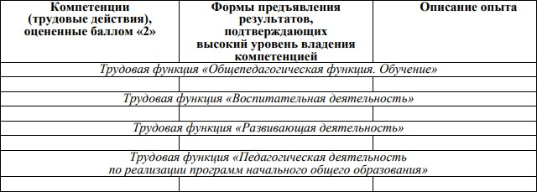

Результаты работы по заполнению таблицы 1 помогут педагогам увидеть возможности в распространении своих достижений (опыта, практики) среди коллег, а руководителям образовательных организаций - использовать успешный опыт для организации внутриучрежденческого повышения профессиональной компетентности педагогов.

На следующем этапе педагоги приступают к работе с профессиональными дефицитами, выявленными в процессе самоанализа и самооценки своей деятельности. Предлагается вернуться к составленному перечню компетенций (трудовых действий), оцененных баллом «1», чтобы при необходимости скорректировать выбор дефицитов, над устранением которых планируется работать в текущем году и в последующие годы. Можно включить в этот

перечень компетенции, оцененные баллом «2», но, требующие развития. Результаты представляются в таблице 2.

*Таблица 2 – Мои профессиональные дефициты*

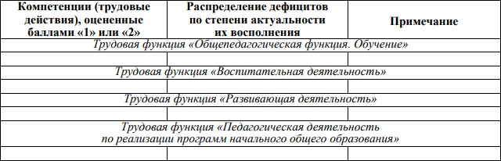

Образовательная организация может автоматизировать процесс сбора информации от каждого педагога и ее обработки с помощью инструмента Google-формы и др. Инструмент позволяет в автоматическом режиме получить сводку ответов в виде диаграмм и гистограмм для формирования отчетов по образовательной организации в целом.

Инструкция представлена в приложении 2

# Использование результатов диагностики профессиональных достижений и затруднений

Полученные результаты диагностики профессиональных дефицитов должны стать основой действий по совершенствованию профессиональной деятельности педагогов и оказанию методической и практической помощи педагогическим работникам, муниципальным тьюторам, методистам по проектированию персонального пути преодоления профессиональных затруднений с учетом личностных, познавательных, профессиональных интересов, потребностей и дефицитов.

В образовательной организации рекомендуется осуществить следующие мероприятия:

1. Составление плана по коррекции затруднений педагогов.
2. Организация методической работы по направлениям:
   * обеспечение психолого-педагогической подготовленности учителей в соответствии с современными требованиями;

– осмысление теоретических аспектов введения ФГОС;

* + развитие, обновление и обеспечение доступности профессионально педагогической информации для учителей;
  + обучение учителей формам и педагогическим технологиям, заложенным в ФГОС и др.

1. Выбор учителями актуальных тем по самообразованию и контроль над процессом их разработки.
2. Организация и проведение тренингов для учителей по необходимым темам, например:
   * тренинг общения с целью совершенствования коммуникативных умений эффективного взаимодействия с учащимися и коллегами и выработки оптимальных стилей общения с разными людьми;
   * тренинг креативности, который служит для развития творческого воображения и мышления учителей;
   * тренинг разрешения различных педагогических ситуаций, вырабатывающий навыки учителей по более результативному взаимодействию с обучающимися и др.
3. Организация работы проблемно-творческих групп. Они могут быть сформированы из педагогов-экспертов, которые по результатам самодиагностики не испытывают затруднений в тех или иных аспектах деятельности.

Примеры тем нескольких проектов, которые могут быть выполнены учителями в рамках проблемно творческой группы:

* + Формы контроля степени сформированности УУД школьников;
  + Роль лабораторного практикума в реализации активных методов обучения школьников;
  + Особенности форм и педагогических технологий реализации ФГОС;
  + Особенности форм и педагогических технологий организации внеурочной деятельности школьников;
  + Научно-исследовательская деятельность учащихся, осуществляемая в соответствии с требованиями ФГОС и др.

1. Создание информационной базы, позволяющей учителям преодолевать профессиональные затруднения, связанные с реализацией ФГОС. Речь идет о программах внеурочной деятельности школьников, создании базы лучших сценариев занятий с использованием активных методов обучения, разработках собственных средств наглядности.
2. Взаимные посещения уроков, как учителями-предметниками, работающими в основной школе, так и уроков учителей начальных классов.

Это должно способствовать большей преемственности в работе по реализации требований стандарта. Показ опыта в режиме реального времени в форме серии открытых учебных занятий и внеурочных мероприятий (заседаний научных и научно-технических обществ обучающихся, предметных месячников, недель и др.), как показывает практика, имеет большое значение в деле преодоления профессиональных затруднений педагогов.

1. Проведение повторной диагностики затруднений педагогов.

Формами, используемыми для преодоления профессиональных затруднений педагогов, могут стать:

1. Теоретическая подготовка (педагогические советы, заседания МО, теоретические семинары, методические дни, выступления, доклады, выставки).

Примеры педагогических советов, семинаров:

– Структура и содержание основной образовательной программы школы;

– Психологические основы системно-деятельностного подхода к обучению и воспитанию обучающихся;

– Внеурочная деятельность и ее роль в достижении результатов обучения и воспитания школьников и др.

1. Консультирование учителей, разработка рекомендаций, памяток.
2. Круглые столы, проводимые с целью обмена опытом.

Примеры тем для заседаний круглых столов:

* + Психолого-педагогические основы работы с подростками;
  + Особенности подросткового возраста и их учет в педагогической деятельности;
  + Совместимы ли личностно ориентированное обучение и педагогические технологии?;
  + Наиболее острые проблемы реализации ФГОС и др.

1. Выставки, аукционы педагогических и методических находок, которые предполагают выдвижение и защиту идей, направленных на реализацию требований, заложенных в ФГОС. В ходе их проведения педагоги за ограниченное время могут рассказать о своих идеях и практических находках так, чтобы коллеги заинтересовались ими и выбрали для дальнейшего использования в практической работе. В процессе защиты педагогических идей должны быть введены позиции: автор, оппонент, интерпретатор, практик. Участником данного мероприятия предлагаются вопросы для уточнения и объединения этих позиций.
2. Практические занятия, деловые и ролевые игры, которые обеспечивают активную позицию учителя в преодолении затруднений и поэтому заслуживают большого внимания.

Примеры тем таких занятий:

– Моё место и роль в процессе реализации ФГОС;

– Свобода творчества и ответственность учителя в рамках ФГОС;

– Если бы я был … и др.

1. Семинары-практикумы по использованию активных и продуктивных технологий и методов обучения, которые дают возможность развивать умения учителей пользоваться широким спектром педагогических технологий, методических приемов и средств. Сформировать эти и другие умения возможно лишь при активном участии учителей в деятельности практического характера.
2. Педагогические мастерские способны дать учителям возможность для разработки и претворения в жизнь инновационных форм и педагогических технологий активного обучения школьников. Как правило, все участники игры активно включаются в предложенную педагогическую ситуацию и предлагают свои пути решения той или иной поставленной проблемы. В ходе проведения педагогических мастерских педагоги могут делиться на группы, каждая из которых должна предложить свои пути решения какого- либо профессионального затруднения, связанного с введение ФГОС.
3. Методический калейдоскоп может включать обмен между учителями наиболее удачными педагогическими находками и методическими приемами по внедрению в образовательный процесс системно-деятельного подхода и др. В работе по преодолению профессиональных затруднений учителей при внедрении ФГОС особое внимание необходимо уделить практическим формам работы.

# Ожидаемые результаты:

* повышение профессиональной компетентности педагогов образовательного учреждения;
* положительное изменение качественных показателей деятельности педагогических работников образовательного учреждения, повышение степени ответственности педагогов за результат деятельности;
* совершенствование содержания обучения: внедрение современных форм, методов обучения и воспитания, инновационных педагогических технологий, способствующих развитию способностей обучающихся, повышению их образовательного уровня;
* разработанные и изданные методические пособия, статьи, программы, сценарии и др.;
* разработка дидактических материалов, тестов, наглядных пособий;
* разработка и проведение открытых уроков;
* участие и проведение семинаров, конференций, мастер-классов;
* обобщение опыта по исследуемой педагогической проблеме.

ПРИЛОЖЕНИЕ 1

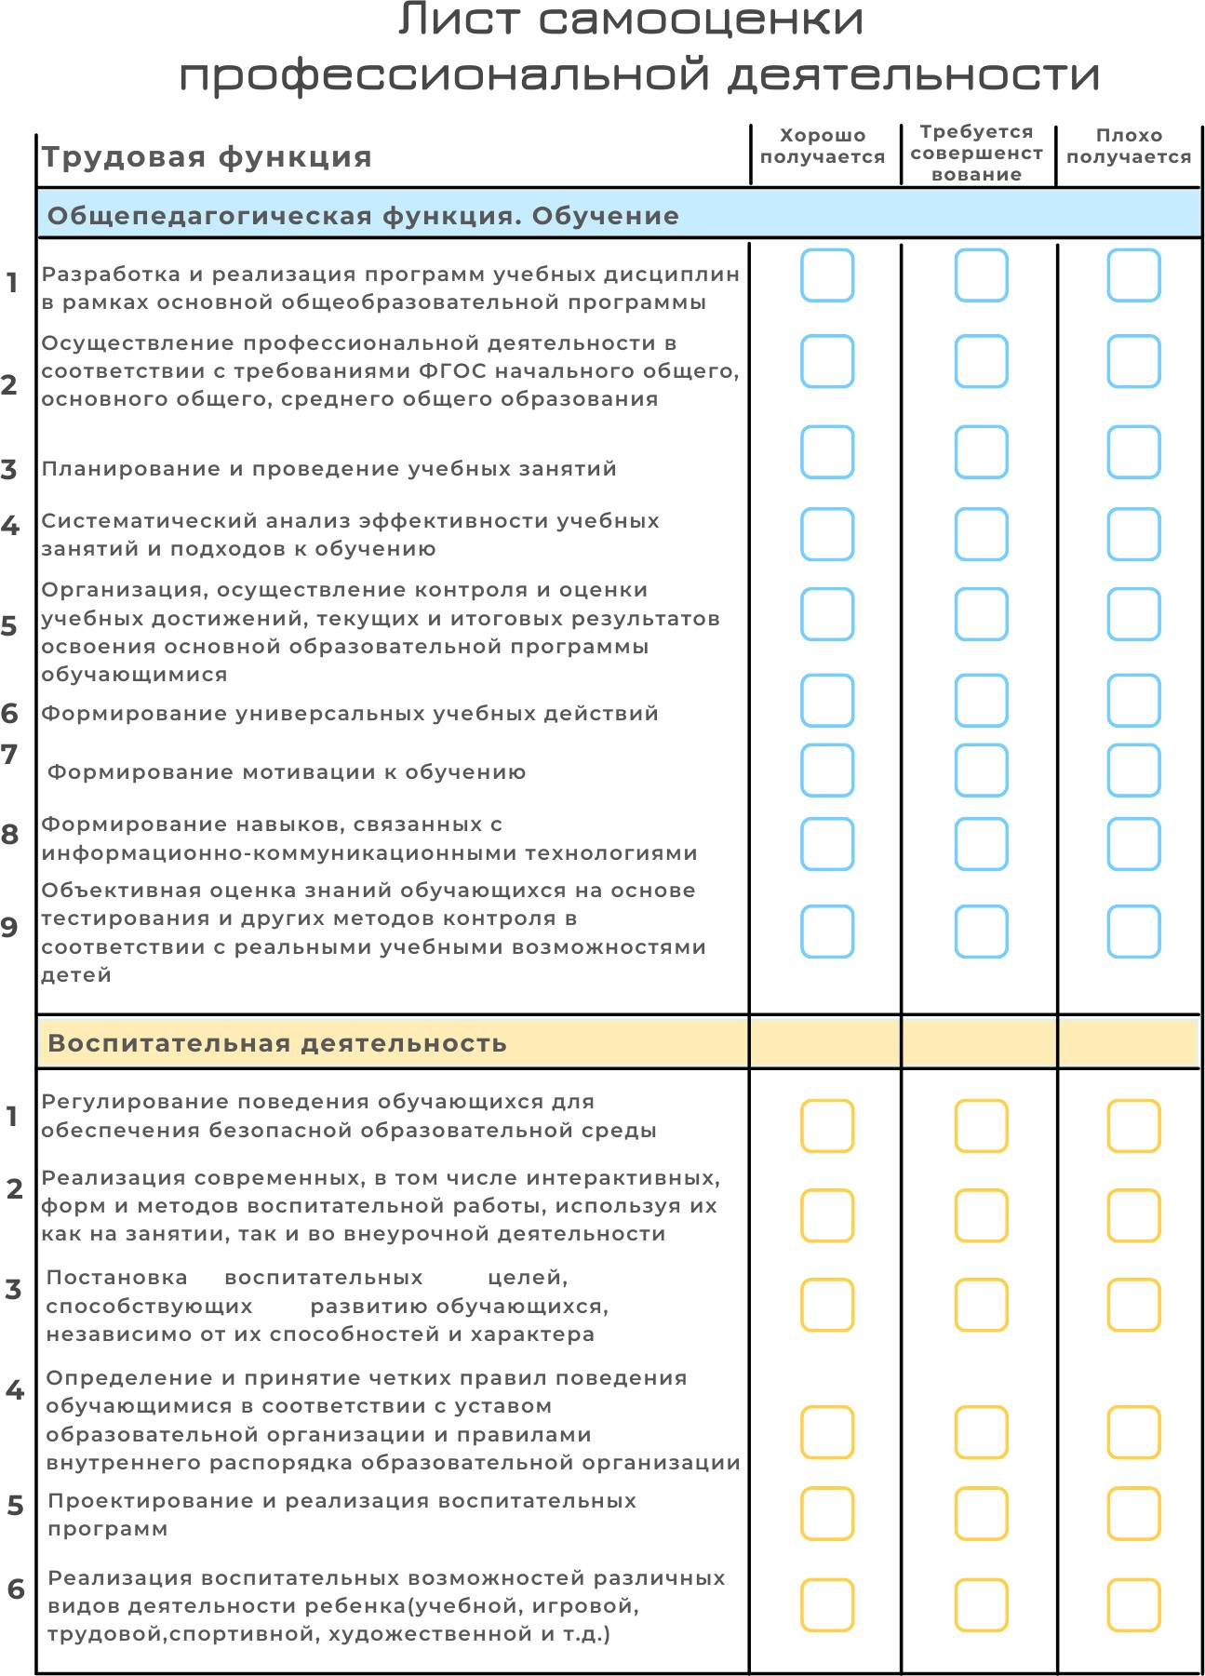

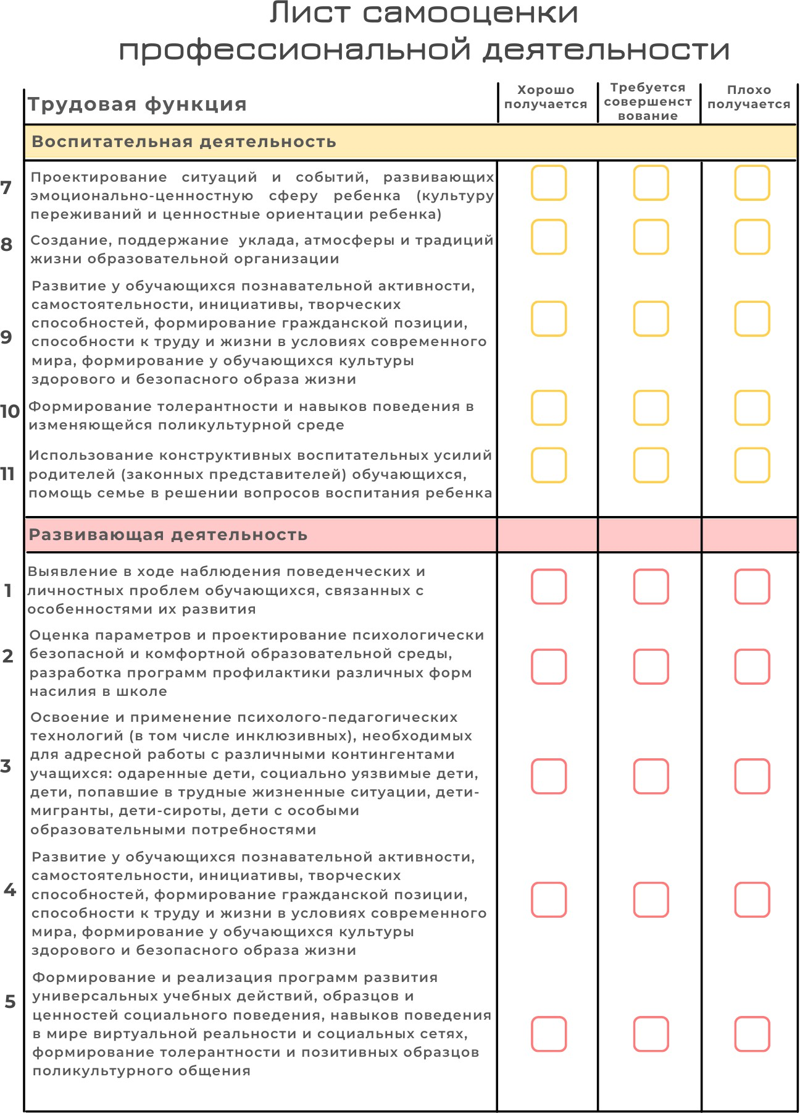

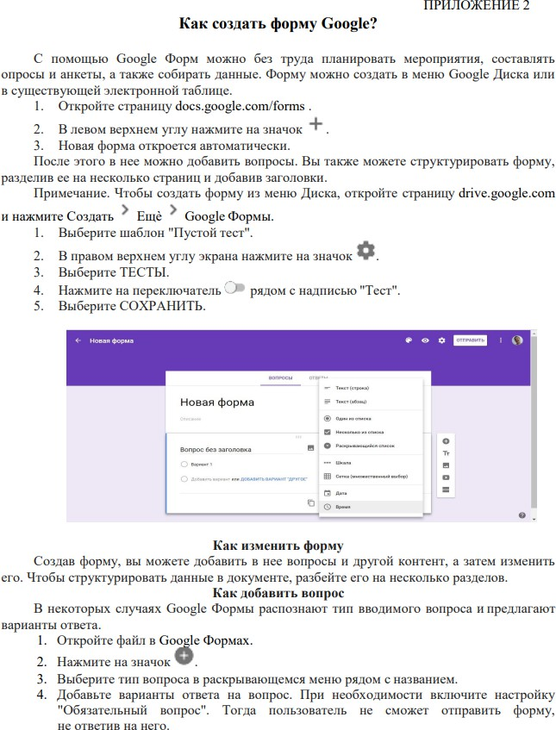

ПРИЛОЖЕНИЕ 3

**Комплексная диагностическая методика «Профессиональные потребности и затруднения педагогов»**

1. - Насколько Вам необходимы для успешной работы следующие знания, умения и качества личности (Заполните колонку А, ранжировав пять вопросов в каждом из видов подготовки по степени их значимости для Вашей работы).
2. - Насколько Вы довольны своими знаниями, умениями и качествами личности. Заполните колонку Б, проранжировав 5 вопросов в каждом из видов подготовки.
3. - Заполните колонку В, вычислив разность показателей в колонках А и Б (А - Б = В).

|  |  |  |  |  |
| --- | --- | --- | --- | --- |
| №  **п/п** | Показатели/индикаторы  **профессиональных потребностей и затруднений** | **А** | **Б** | **В** |
| **1** | **Личностная подготовка** |  |  |  |
| 1.1. | Уверенность в своих силах |  |  |  |
| 1.2. | Контактность с людьми |  |  |  |
| 1.3. | Системность в работе |  |  |  |
| 1.4. | Понимание происходящих в школе изменений |  |  |  |
| 1.5. | Понимание норм отношений в коллективе |  |  |  |
| **2** | **Правовая подготовка** |  |  |  |
| 2.1. | Знание своих гражданских и профессиональных прав |  |  |  |
| 2.2. | Знание основ законодательства в сфере образования |  |  |  |
| 2.3. | Знание норм прав школьника |  |  |  |
| 2.4. | Умение обучить правовой самозащите школьников |  |  |  |
| 2.5. | Умение отстоять свои права |  |  |  |
| **3** | **Экономическая подготовка** |  |  |  |
| 3.1. | Знание основ рыночной экономики |  |  |  |
| 3.2. | Знание хозяйственного механизма работы школы |  |  |  |
| 3.3. | Умение рационально организовать свой труд |  |  |  |
| 3.4. | Умение рационально организовать труд школьников |  |  |  |
| 3.5. | Умение формировать экономическое мышление школьников |  |  |  |
| **4** | **Управленческая подготовка** |  |  |  |
| 4.1. | Знание основ управления школой |  |  |  |
| 4.2. | Умение управлять развитием школьников |  |  |  |
| 4.3. | Умение корректировать свой стиль руководства |  |  |  |
| 4.4. | Умение развивать самоуправление школьников |  |  |  |
| 4.5. | Умение стимулировать качественную учебу школьников |  |  |  |
| **5** | **Общекультурная работа** |  |  |  |
| 5.1. | Способность к творчеству |  |  |  |
| 5.2. | Знание основ искусств |  |  |  |
| 5.3. | Умение развивать творческие способности школьников |  |  |  |
| 5.4. | Поддержание своей спортивной формы |  |  |  |
| 5.5. | Умение соблюдать режим труда и отдыха |  |  |  |
| **6** | **Общеобразовательная подготовка** |  |  |  |
| 6.1. | Знание стандартов преподаваемой учебной дисциплины |  |  |  |
| 6.2. | Знание смежных дисциплин |  |  |  |

|  |  |  |  |  |
| --- | --- | --- | --- | --- |
| 6.3. | Умение осваивать новый опыт |  |  |  |
| 6.4. | Умение развивать у школьников общие учебные умения |  |  |  |
| 6.5. | Умение использовать в работе ТСО |  |  |  |
| **7** | **Коммуникативная подготовка** |  |  |  |
|  |  |  |  |  |
| 7.1. | Знание основ делового общения |  |  |  |
| 7.2. | Умение бесконфликтно общаться со школьниками |  |  |  |
| 7.3. | Умение разрешать конфликты с родителями |  |  |  |
| 7.4. | Умение избегать конфликтов с коллегами |  |  |  |
| 7.5. | Умение бесконфликтно общаться с руководством |  |  |  |
| **8** | **Психологическая подготовка** |  |  |  |
| 8.1. | Умение управлять своим состоянием |  |  |  |
| 8.2. | Знание основ психологии управления |  |  |  |
| 8.3. | Умение изучать личность школьников |  |  |  |
| 8.4. | Умение развивать память школьников |  |  |  |
| 8.5. | Умение развивать мышление школьников |  |  |  |
| **9** | **Методологическая подготовка** |  |  |  |
| 9.1. | Знание теории поэтапного формирования умственных действий |  |  |  |
| 9.2. | Знание теории развивающего обучения |  |  |  |
| 9.3. | Знание теории программированного обучения |  |  |  |
| 9.4. | Умение самостоятельно изучать дидактические теории |  |  |  |
| 9.5. | Знание основ дидактики |  |  |  |
| **10** | **Технологическая подготовка** |  |  |  |
| 10.1. | Умение планировать изучение тем |  |  |  |
| 10.2. | Умение проводить уроки разных типов |  |  |  |
| 10.3. | Умение управлять учебно-познавательной деятельностью школьников |  |  |  |
| 10.4 | Умение организовать самостоятельную работу школьников |  |  |  |
| 10.5 | Умение организовать контроль знаний |  |  |  |

**ДИАГНОСТИКА**

**ЗАТРУДНЕНИЙ И ПОТРЕБНОСТЕЙ ПЕДАГОГОВ**

|  |  |  |  |  |
| --- | --- | --- | --- | --- |
|  | Название диагностируемой позиции | да | отчасти | нет |
| І. Испытываю проблемы | | | | |
| 1. Моделирование | | | | |
| а) | «целеполагания»: |  |  |  |
| - цели и задач мероприятия; | |  |  |  |
| - путей мотивации учащихся. | |  |  |  |
| б) | «содержания»: |  |  |  |
| - «порций» подачи материала; | |  |  |  |
| - структуры содержания; | |  |  |  |
| - формы подачи содержания. | |  |  |  |
| в) | «организации»: |  |  |  |
| - адекватно цели, задач и содержанию; | |  |  |  |
| - позитивной коммуникативной с участниками образовательного процесса. | |  |  |  |
| г) | «методики»: |  |  |  |
| - методов (наблюдение, эвристическая беседа,  проблемная ситуация, частично-поисковый, исследовательский, проектов и др.); | |  |  |  |
| - средств (наглядных, технических и др.); | |  |  |  |
| - приёмов:  активизации познавательной деятельности;  активизация мыслительной деятельности; активизация творческой деятельности. | |  |  |  |
| 2. Реализация: | | | | |
| а) | «целеполагания»: |  |  |  |
| - определение места предъявления целей и задач (начало – конец) мероприятия; | |  |  |  |
| - определение способа предъявления целей и задач (педагог – обучаемый) мероприятия; | |  |  |  |
| - «увязывание» целей и задач мероприятия с потребностями обучаемых на основе использования результатов  социально-педагогической диагностики | |  |  |  |
| б) | в предъявлении содержания: |  |  |  |
|  | - с использованием технологий (элементов): Сингапурской методики;  проектной; игры;  развивающего обучения;  развития критического мышления; другие. |  |  |  |
| в) | в проведении занятий: |  |  |  |
|  | - знакомство с новым содержанием; |  |  |  |
|  | - отработка умений и навыков; |  |  |  |
|  | - коррекционных; |  |  |  |
|  | - итоговых; |  |  |  |
|  | - комбинированных; |  |  |  |

|  |  |  |  |  |
| --- | --- | --- | --- | --- |
|  | - других. |  |  |  |
| г) | в организации работы: |  |  |  |
|  | - парной; |  |  |  |
|  | - групповой; |  |  |  |
|  | - по само- и взаимоконтролю; |  |  |  |
|  | - по оценке и самооценке; |  |  |  |

|  |  |  |  |  |
| --- | --- | --- | --- | --- |
|  | - другое. |  |  |  |
| д) | в применении на занятии: |  |  |  |
|  | - технических средств обучения; |  |  |  |
|  | - электронно-вычислительной техники; |  |  |  |
|  | - изготовление и применение наглядных средств; |  |  |  |
|  | - другое. |  |  |  |
| 3. Рефлексия | |  |  |  |
| а) | в выборе: |  |  |  |
|  | - оснований для самоанализа; |  |  |  |
|  | - критериев для анализа деятельности обучающихся; |  |  |  |
|  | - показателей для анализа результатов деятельности обучающихся. |  |  |  |
| б) | в проведении: |  |  |  |
|  | - анализа и самоанализа. |  |  |  |
| в) | в определении эффективности мероприятия в т.ч.: |  |  |  |
|  | - степени влияния на личностное развитие обучаемых; |  |  |  |
|  | -содержания мероприятия; |  |  |  |
|  | - организации и формы его проведения; |  |  |  |
| ІІ.Есть затруднения: | |  |  |  |
|  | - знание концепций, образовательных стандартов по предмету, норм оценки результатов учебной деятельности  учащихся, нормативной базы; |  |  |  |
|  | - подготовка учащихся к олимпиадам, турнирам, соревнованиям, творческим конкурсам; |  |  |  |
|  | - подготовка учащихся к продолжению образования; |  |  |  |
|  | - знание психолого-возрастных особенностей учащихся; |  |  |  |
|  | - знание эффективных методик и технологий взаимодействия с учащимися; |  |  |  |
|  | - умение использовать ЭВТ, ТСО |  |  |  |
| ІІІ. Хотелось бы: | |  |  |  |
|  | - послушать: |  |  |  |
|  | - изучить: |  |  |  |
|  | - обсудить: |  |  |  |
|  | - увидеть: |  |  |  |
|  | - попробовать: |  |  |  |
| IV.Могу предложить: | |  |  |  |

**АНКЕТА**

**«Определение профессиональных затруднений педагога»**

Уважаемые коллеги!

Определите степень своих затруднений: поставьте "галочку" в соответствующей графе.

|  |  |  |  |  |  |
| --- | --- | --- | --- | --- | --- |
| Аспект педагогической деятельности | Степень затруднения | | | | |
| Очень сильная | | Сильная | Средняя | Слабая или |
| 1 | 2 | | 3 | 4 | 5 |
| ***Создание образовательной среды и использование её возможностей*** | | | | | |
| Умение обосновывать выбор учебно-методической литературы | |  |  |  |  |
| Составление учебно-тематического плана | |  |  |  |  |
| Ведение планов-конспектов | |  |  |  |  |
| Умение ставить цели занятий | |  |  |  |  |
| Умение ставить педагогические цели и задачи сообразно возрастным и индивидуальным  особенностям обучающихся | |  |  |  |  |
| Умение отработать содержание материала к занятию соответствии с поставленной целью | |  |  |  |  |
| Использование элементов современных  педагогических технологий | |  |  |  |  |
| Самоанализ занятия | |  |  |  |  |
| Анализ занятия коллеги | |  |  |  |  |
| Описание своего опыта работы, самоанализ деятельности | |  |  |  |  |
| Участие в конкурсах, выставках и других  воспитательных мероприятиях, предусмотренных образовательной программой | |  |  |  |  |
| Осуществление дифференцированного подхода к  обучению | |  |  |  |  |
| Использование межпредметных связей (интеграция) | |  |  |  |  |
| Затруднения в составлении рабочих образовательных программ | |  |  |  |  |
| Владение различными методами оценивания | |  |  |  |  |
| ***Профессиональное развитие*** | | | | | |
| Знание преподаваемого предмета | |  |  |  |  |
| Планирование самообразования и повышения педагогического мастерства | |  |  |  |  |
| Овладение содержанием новых программ и изучение современной литературы | |  |  |  |  |
| Умение использовать компьютерные и  мультимедийные технологии, цифровые образовательные ресурсы | |  |  |  |  |
| Умение квалифицированно работать с различными  информационными ресурсами | |  |  |  |  |
| Проблемы с выбором методов, форм и средств обучения | |  |  |  |  |
| Знание образовательных стандартов и реализующих программ | |  |  |  |  |

|  |  |  |  |  |
| --- | --- | --- | --- | --- |
| Профессиональные затруднения при реализации образовательной программы |  |  |  |  |
| Умение осуществлять системно-деятельностный подход в обучении |  |  |  |  |

|  |  |  |  |  |
| --- | --- | --- | --- | --- |
| Использование опыта творческой деятельности других педагогов |  |  |  |  |
| Необходимость в повышении своего профессионального уровня |  |  |  |  |
| Решительность и уверенность в том, что Вы  преодолеете трудности при переходе на стандарты нового поколения |  |  |  |  |
| ***Организация взаимодействия и общения*** | | | | |
| Знание возрастных особенностей |  |  |  |  |
| Организация индивидуальной и групповой деятельности обучающихся с учетом возраста детей |  |  |  |  |
| Применение современных способов, методов, приёмов активизации, обучающихся в обучении |  |  |  |  |
| Демонстрация успехов, обучающихся перед родителями, на сайте учреждения |  |  |  |  |
| Умение создания ситуаций успеха в обучении |  |  |  |  |
| Выявление типичных причин неуспеваемости обучающихся в вашем направлении |  |  |  |  |
| Обеспечение разумной дисциплины на занятии |  |  |  |  |
| Учёт психологических особенностей, обучающихся в образовательном процессе |  |  |  |  |
| Организация внеучебной работы |  |  |  |  |
| Работа с неуспевающими обучающимися |  |  |  |  |
| Работа с одаренными детьми |  |  |  |  |
| Диагностика уровня обученности обучающихся |  |  |  |  |
| Организация проектной деятельности обучающихся |  |  |  |  |
| Организация самостоятельной творческой деятельност обучающихся |  |  |  |  |
| Развитие у обучающихся интереса к вашему виду деятельности |  |  |  |  |
| Умение принимать решение в сложных педагогических ситуациях |  |  |  |  |

**Лист самооценки «Составляющие компетентности педагога»**

|  |  |  |  |  |
| --- | --- | --- | --- | --- |
| ***Профессиональная компетентность*** | | ***Число баллов*** | | |
| ***1-2*** | ***3-4*** | ***5*** |
| ***1*** | эффективное решение профессионально-педагогических проблем и типичных профессиональных задач, возникающих в реальных ситуациях педагогической деятельности, с использованием жизненного опыта, имеющейся квалификации, общепризнанных ценностей |  |  |  |
| ***2*** | владение современными образовательными технологиями, технологиями педагогической диагностики (опросов, индивидуальных и групповых интервью), психолого-педагогической коррекции, снятия стрессов и т.п., методическими приемами, педагогическими средствами и их постоянное совершенствование |  |  |  |
| ***3*** | использование методических идей, новой литературы и иных источников информации в области компетенции и методик преподавания для построения современных занятий с обучающимися, осуществление оценочно-ценностной рефлексии |  |  |  |
| ***4*** | наличие творческих, проектировочных, исследовательских умений |  |  |  |
| ***Коммуникативная компетентность*** | | ***Число баллов*** | | |
| ***1-2*** | ***3-4*** | ***5*** |
| ***1*** | эффективное конструирование прямой и обратной связи с другим человеком |  |  |  |
| ***2*** | установление контакта с обучающимися разного возраста, родителями, коллегами по работе |  |  |  |
| ***3*** | умение вырабатывать стратегию, тактику и технику взаимодействий с людьми, организовывать их совместную деятельность для достижения определенных социально значимых целей |  |  |  |
| ***4*** | умение убеждать, аргументировать свою позицию |  |  |  |
| ***5*** | владение ораторским искусством, грамотностью устной и письменной речи, публичным представлением результатов своей работы, отбором адекватных форм и методов презентации |  |  |  |
| ***Информационная компетентность*** | | ***Число балов*** | | |
| ***1-2*** | ***3-4*** | ***5*** |
| ***1*** | эффективный поиск, структурирование информации, ее адаптацию к особенностям педагогического процесса и дидактическим требованиям |  |  |  |

|  |  |  |  |  |
| --- | --- | --- | --- | --- |
| ***2*** | формулировку учебной проблемы  различными информационными ресурсами, |  |  |  |

|  |  |  |  |  |
| --- | --- | --- | --- | --- |
|  | инструментами, готовыми программно-методическими комплексами, позволяющими проектировать решение педагогических проблем и практических задач |  |  |  |
| ***3*** | использование автоматизированных рабочих мест учителя в образовательном процессе |  |  |  |
| ***4*** | регулярную самостоятельную познавательную деятельность, готовность к ведению дистанционной образовательной  деятельности |  |  |  |
| ***5*** | использование компьютерных и мультимедийных технологий, цифровых образовательных ресурсов в образовательном  процессе |  |  |  |
| ***6*** | ведение школьной документации на электронных носителях |  |  |  |
| ***Правовая компетентность*** | | ***Число балов*** | | |
| ***1-2*** | ***3-4*** | ***5*** |
| ***1*** | эффективное использование в профессиональной деятельности законодательных и иных нормативных правовых документов органов власти, а также локальных актов и иной школьной документации для решения соответствующих профессиональных задач |  |  |  |

**Анкета**

**«Определение затруднений педагогов при организации учебного процесса»**

**Инструкция:** Уважаемый педагог! Определите степень своих затруднений в приведенных ниже аспектах педагогической деятельности (*поставьте "галочку" в соответствующей графе*).

|  |  |  |  |  |
| --- | --- | --- | --- | --- |
| Аспект педагогической деятельности | Степень затруднения | | | |
| Очень сильная | Сильная | Средняя | Слабая или отсутствует |
| 1 | 2 | 3 | 4 | 5 |
| Тематическое планирование |  |  |  |  |
| Поурочное планирование |  |  |  |  |
| Планирование самообразования и повышение педагогического мастерства |  |  |  |  |
| Овладение содержанием новых программ и учебников |  |  |  |  |
| Умение ставить цели урока |  |  |  |  |
| Умение отработать содержание материала к уроку в соответствии с поставленной задачей |  |  |  |  |
| Использование эффективных форм на уроке |  |  |  |  |
| Использование элементов современных педагогических технологий |  |  |  |  |
| Умение провести самоанализ урока |  |  |  |  |
| Проведение практических работ, предусмотренных программой |  |  |  |  |
| Осуществление дифференцированного подхода к обучению |  |  |  |  |
| Развитие у обучающихся интереса к предмету |  |  |  |  |
| Использование межпредметных связей |  |  |  |  |
| Описание своего опыта работы |  |  |  |  |
| Умение провести анализ урока коллеги |  |  |  |  |
| Обеспечение разумной дисциплины на уроке |  |  |  |  |
| Учет, оценка знаний, умений и навыков учащихся |  |  |  |  |
| Выявление типичных причин неуспеваемости учащихся |  |  |  |  |
| Внедрение программ передового опыта, описанного в литературе |  |  |  |  |
| Внедрение программ передового опыта коллег своей школы (другой школы) |  |  |  |  |
| Организация внеклассной работы по учебному предмету |  |  |  |  |
| Эффективное использование оснащения кабинета |  |  |  |  |
| Работа с учащимися, испытывающими трудность в усвоении программ, низкомотивированными |  |  |  |  |
| Работа с одаренными детьми |  |  |  |  |
| Оснащение кабинета новыми наглядными пособиями |  |  |  |  |
| Диагностика уровня обученности учащихся |  |  |  |  |
| Составление авторской программы по учебному предмету |  |  |  |  |
| Организация научно-исследовательской деятельности с учащимися |  |  |  |  |